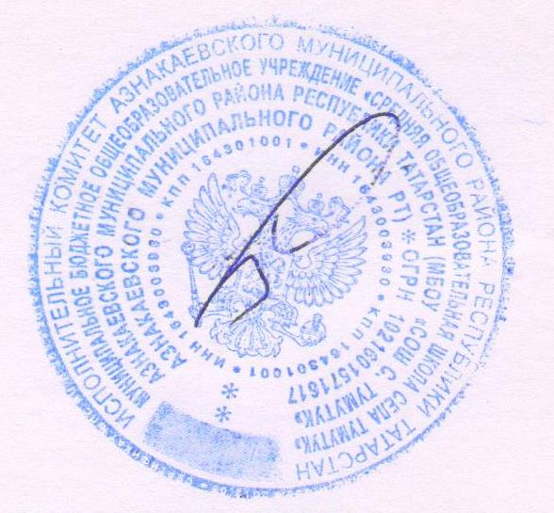
«УТВЕРЖДАЮ»
Директор МБОУ «СОШ с.Тумутук»
_________________ Ф.Ф.Кашапова

План
мероприятий по реализации стратегии антикоррупционной политики
в МБОУ «СОШ с.Тумутук» на 2024-2025 учебный год

№ | Мероприятие | Ответственные | Срок выполнения
1 | Административные совещания по вопросам антикоррупционной политики. | директор школы | В течение учебного года
2 | Разработка и утверждение плана мероприятий антикоррупционной политики. | директор школы  ЗДУР | Август
3 | Рассмотрение вопросов по предупреждению коррупции на совещаниях педагогического совета. | директор школы  ЗДУР | В течение учебного года
4 | Рассмотрение вопросов по предупреждению коррупции на совещаниях классных руководителей. | ЗДВР | В течение учебного года
5 | Рассмотрение вопросов по предупреждению коррупции на родительских собраниях, на заседании родительского комитета. | директор школы  ЗДУР  ЗДВР | В течение учебного года
6 | Проведение анкетирования среди учащихся 9-11 классов « О доверии к современной власти». | ЗДУР  Классные руководители.  Психолог ППС «Гармония» | По плану отдела образования
7 | Осуществление контроля за своевременностью рассмотрения обращения граждан. | директор школы | Систематически
8 | Оформление ящика для жалоб по факту посягательств, вымогательств в отношении несовершеннолетних. | Завхоз | Сентябрь
9 | Проведение классных часов на антикоррупционную тему.  Конкурс рисунков и сочинений. | Классные руководители | В течение учебного года
10 | Контроль за состоянием работы по предупреждению коррупции в классах. | Администрация школы | Март
11 | Анкетирование учащихся на антикоррупционную тему. | Администрация школы, отряд профилактики.  Психолог ППС «Гармония» | Апрель
12 | Организация освещения работы по анти коррупции на сайте школы. | ЗДВР  педагог-организатор  советник директора | Систематически

